**课题： 二氧化碳增多为什么会加剧全球气候变暖**

**——学习任务单**

**【学习目标】**

**结合相关图表，解释说明二氧化碳增多会加剧全球气候变暖的原因。**

**【学法指导】**

1.读图“到达大气上界的太阳辐射和到达地球表面的太阳辐射对比”及表格“晴空下大气中不同物质的吸收和散射率”，判断二氧化碳加剧全球气候变暖是否是通过直接吸收的太阳辐射而增温？

2.读图“太阳和地球辐射及大气的主要成分对不同波段的吸收特性”，分析二氧化碳在大气保温作用中的重要角色。

【任务一】

结合图“到达大气上界的太阳辐射和到达地球表面的太阳辐射对比图”表格“晴空下大气中不同物质的吸收和散射率”解释说明太阳辐射不是大气升温的直接原因，并绘图说明。

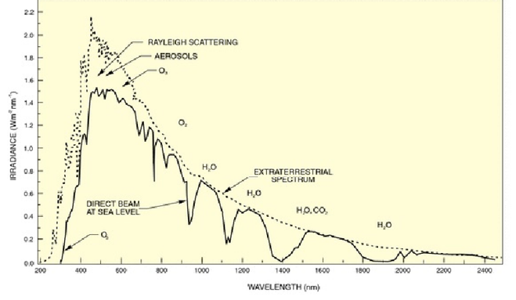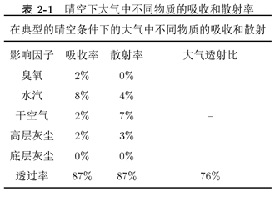

【任务二】

根据图“太阳和地球辐射及大气的主要成分对不同波段的吸收特性”，解释说明二氧化碳增多会加剧全球变暖的原因，并绘图说明。

